SAMSUN İLİNİN
KADIN DOSTU KENT OLMA ÇALIŞMALARI

GİRİŞ

"Kadın Dostu Kentler Birleşmiş Milletler Ortak Programı”, yerel yönetimlerin planlama ve programlama süreçlerine toplumsal cinsiyet eşitliği prensibini yerleştirme ve bu sürece paralel olarak yerel yönetimler ile kadın örgütlerinin güçlendirilmesi ve aralarındaki işbirliği fırsatlarının arttırılması amacıyla 2006 yılında başlatılmıştır. 2010 yılında tamamlanan 1. aşamanın ardından, 2011 yılı Nisan ayında Kadın Dostu Kentler Birleşmiş Milletler Ortak Programının 2. aşaması başlatılmıştır.

İçişleri Bakanlığı Mahalli İdareler Genel Müdürlüğünün ulusal ortağı ve temel paydaşı olduğu Kadın Dostu Kentler Programı, UNFPA (Birleşmiş Milletler Nüfus Fonu) ve UNDP (Birleşmiş Milletler Kalkınma Programı) tarafından hayata geçirilmiştir. Kadın Dostu Kentler – 2 Ortak Programı, İsveç Uluslararası İşbirliği ve Kalkınma Ajansı (SIDA) tarafından finanse edilmiştir.

Projenin ilk etabı, İzmir, Kars, Nevşehir, Şanlıurfa ve Trabzon illeri ile başlamış, ikinci etapta proje Adıyaman, Antalya, Bursa, Gaziantep, Malatya, Mardin’in yanı sıra Samsun illerinin de katılmasıyla genişletilmiştir.

Kadın Dostu Kentler Projesinin genel amacı; Yerel düzeyde kadın – erkek eşitliğinin güçlendirilmesidir. Proje aynı zamanda; Kadın ve kız çocuklarının ihtiyaçlarına yönelik yerel hizmetlerin geliştirilmesi, güçlendirilmesi ve kadınların yerel karar alma mekanizmalarına ve süreçlerine katılımının artırılmasını hedeflemektedir.

Proje, İlimizde 1 Eylül 2011 tarihinde Samsun Valiliği ve Büyükşehir Belediyesinin öncülüğünde ilgili kamu kurumu, yerel yönetim ve kadın alanında çalışan sivil toplum kuruluşların katkı ve katılımlarıyla uygulanmaya başlanmıştır.

Söz konusu bu çalışma, Samsun’da Kadın Dostu Kentler Projesi kapsamında Eylül 2011- Eylül 2018 tarihleri arasında yapılan çalışmaları raporlayarak diğer illere örnek teşkil etmesi ve Samsun özelinde yapılan çalışmaları öz değerlendirmeye tabi tutulması amacıyla hazırlanmıştır. Bu kapsamda öncelikli olarak Samsun’da Kadın Dostu Kentler Projesi kapsamında yapılan çalışmalar kronolojik olarak tanımlanmış ve sonuçlarına değinilmiştir. Ayrıca çalışmanın sonunda, tüm bu sürecin zayıf ve güçlü yönlerinin yanı sıra fırsatlar ve tehditlere bakılarak elde edilen deneyim ve bilgilerin gelecekteki planlamalara olumlu katkılar sağlamasına zemin oluşturulacaktır.

SAMSUN’DA YAPILAN ÇALIŞMALAR

Toplumsal Cinsiyet Eşitliğinin sağlanmasına yönelik Birlemiş Milletler Binyıl Kalkınma Hedefleri’n den hareketle 2006 yılında başlatılan ve 2011 yılında ikinci faz ile birlikte dahil olduğumuz Kadın Dostu Kentler Ortak Programı İlimizde, programa verdiğimiz önem ve desteğin ifadesi olarak “Kadın Dostu Kent Taahhütnamesi” imzalanması ile başlatılmıştır. Eylül 2011 tarihinde imzalanan Taahhütname ile birlikte Programın öngördüğü uygulama takvimi hızlı bir biçimde uygulamaya koyan Samsun, yereldeki ihtiyaç ve talepleri dikkate alınarak yenilikçi birçok çalışmayı hayata geçirmiştir. Söz konusu bu çalışmalar şunlardır:

- İl Kadın Hakları Koordinasyon Kurullarının Yapılandırılması

Kadın Dostu Kentler Ortak Programı kapsamında Samsunda İl Kadın Hakları Koordinasyon Kurulu oluşturulmuştur. Samsun Yerel Eşitlik Eylem Planının hazırlık ve raporlamasından sorumlu bir teknik kurul ve karar alıcı bir üst kuruldan oluşan bu Kurul, ilgili vali yardımcısı tarafından yönetilmektedir. Kadınların il düzeyinde hizmet sunumu ile ilgili ihtiyaçlarını tespit ederek politikaların geliştirilmesinden, bu ihtiyaçlar doğrultusunda SYEEP’ in onaylanarak uygulamaya konulmasından, koordine edilmesinden ve denetlenmesinden sorumludur. Nisan 2017 tarihi itibariyle Samsun İl Kadın Hakları Koordinasyon Kuruluna, 44 kamu kurumu, yerel yönetim ve sivil toplum kuruluşu temsilcisi katılım sağlamaktadır.

Samsunda İl Kadın Hakları Koordinasyon Kurulu, 2011 yılından itibaren düzenli olarak yılda en az dört kez bir araya gelmekte ve çalışmalarını yürütmektedir. Kurulun aldığı tüm kararlar tutanak haline getirilerek üyelere iletilmekte ve oluşturulan e-mail grubu üzerinden de paylaşılmaktadır.

Örneğin Ocak-Nisan 2017 tarihleri arasında Samsun İl Kadın Hakları Koordinasyon Kurulu, 2’si Teknik Kurul, 1’i Karar Verici Üst Kurul olmak üzere 3 adet toplantı gerçekleştirmiştir.

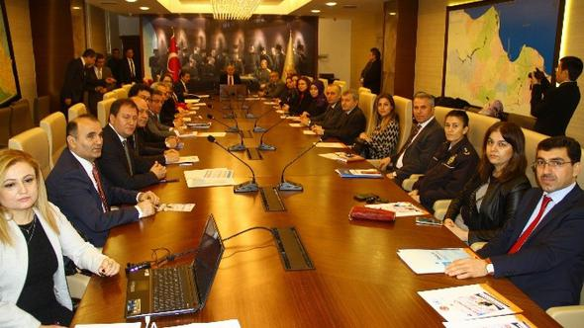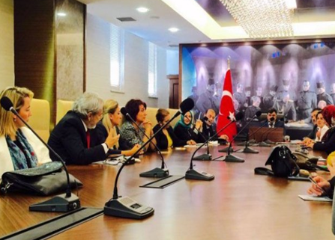

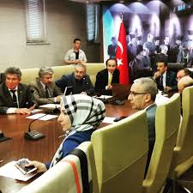

- İl Kadın Hakları Koordinasyon Kurulu Alt Çalışma Komitelerinin Kurulması ve Örnek Proje Çalışmaları

İl Kadın Hakları Karar Verici Üst Kurul’unun 12.01.2015 tarihinde yaptığı toplantı ile İl Kadın Hakları Koordinasyon Kurulu’nun 2016-2018 yıllarına ait çalışma stratejisi belirlenmiştir. Toplantı da Samsun Valimiz Sayın İbrahim ŞAHİN önerisiyle alt çalışma komitelerinin kurulması kararlaştırılmıştır.
Revize edilen Samsun Yerel Eşitlik Eylem Planı’nın (2016-2018) hızlı ve etkin bir biçimde uygulamaya konulması amacıyla Plan’ın uygulanmasından sorumlu çalışma komiteleri oluşturulmuştur. Kurum/kuruluşların Plan’da yer alan görev ve sorumluluk alanları dikkate alınarak eğitim, sağlık, istihdam, kadına karşı şiddetin önlenmesi, kentsel hizmetlere katılım, karar alma mekanizmalarına katılım olmak üzere 6 adet çalışma komitesi oluşturulmuştur. 2017 Ocak ayında yapılan Karar Verici Üst Kurul toplantısı ile erken yaşta evliliklerin önlenmesi çalışma komitesinin de kurulması kararlaştırılarak bu sayı 7’ye çıkarılmıştır.
Yine aynı toplantıda çalışma komitelerinin çalışma usul ve esasları belirlenerek bir talimat oluşturulmuş, çalışmaların raporlama ve takibi konusunda görev alacak komite sorumluları seçilmiş ve üç örnek proje fikirleri üzerinde durulmuştur.
Söz konusu çalışma komitelerinden eğitim, istihdam, sağlık, kadına yönelik şiddetin önlenmesi ile erken yaşta evliliklerin önlenmesi komiteleri çalışmalarını aktif olarak yürütmektedir. Ancak kentsel hizmetler ve karar alma mekanizmalarına katılım konusunda görev alan çalışma komitelerinin etkin olmadığı belirlenmiştir.
Çalışma Komiteleri tarafından yürütülen örnek proje çalışmaları şunlardır;
- Yarım Elma II Projesi
- Umutlar Hayalde Kalmasın Projesi
- Hediyeniz Vezirköprü’den Projesi
- Güven Ağı Projesi
- Samsun’da Çocuk İhmal ve İstismarının Önlenmesi Projesi
- Ailede Şiddet Değil Mahremiyet Projesi

- Yerel Eşitlik Birimlerinin Kurulması

Program’da eşitlik mekanizmalarının sürdürülebilirliğinin en önemli unsurlarından biri eşitlik birimleri ve eşitlik masaları olarak belirlenmiştir. Valiliklerde, il müdürlüklerinde ve belediyelerde kurulaması hedeflenen bu birimler, ilgili kurumlarla birlikte, YEEP çerçevesinde kurumsal eylem planları hazırlamaktan, programları izlemekten, raporlamaktan, uygulamadaki sorunları belirlemekten, strateji geliştirmekten ve sorunlara çözüm getirmekten sorumlu birimlerdir.

Samsun Valiliği bu hedef doğrultusunda, 5 Ekim 2011 tarihinde Samsun Valiliği Yerel Eşitlik Birimi kurmuştur. Söz konusu birim, dönem Valisi Sayın Hüseyin AKSOY’ un 17.10.2012 tarihinde Samsun Valiliği Yerel Eşitlik Birimi Kuruluş, Görev ve Çalışma Yönergesinin imzalanması ile birlikte temel görevlerini, çalışma alanını ve sorumluluklarını net olarak belirlemiştir. Türkiye genelinde 12 İlde uygulanan Kadın Dostu Kentler Programı kapsamında Yönerge ile ilk kurulan Samsun Valiliği Eşitlik Biriminin yönergesi diğer iller tarafından da örnek alınmış ve yaygınlaştırılmıştır.

Samsun’da Valilik dışında başta Samsun Büyükşehir Belediyesi olmak üzere 15 kurumda daha yerel eşitlik birim ve masaları kurulmuştur.

- İl Kadın Hakları Koordinasyon Kurul Üyelerini Güçlendirme Eğitimleri

Kurul üyelerinin konu hakkında farkındalığını arttırmak, çalışmalarında etkin ve verimli olmalarını sağlamak amacıyla 2011- 2017 yılları arasında 5 farklı alanda (toplumsal cinsiyet eşitliği, stratejik planlama ve hazırlama, toplumsal cinsiyete duyarlı bütçeleme ve hazırlama, Proje hazırlama ve uygulama, izleme ve değerlendirme) yerel kurumların kapasite güçlendirme ve farkındalık geliştirme eğitimleri verilmiştir.

Ayrıca, 13–17 Mayıs 2012 tarihleri arasında Yurtdışı (İngiltere) Deneyim Paylaşımı Gezisine katılım sağlanmış ve edinilen deneyimlerin İl Kadın Hakları Kurulu’na aktarılmıştır.

- Samsun Yerel Eşitlik Eylem Planı’nı (2013-2015) Hazırlanması ve Uygulama

İl Kadın Hakları Koordinasyon Kurul üyelerini güçlendirme eğitimleri sonrası 2013-2015 yılları arasında İlde uygulanacak faaliyetlerin belirlenmesi amacıyla tüm tarafların katılımıyla Samsun Yerel Eşitlik Eylem Planı hazırlanmıştır.

İl Kadın Hakları Karar Verici Üst Kurul tarafından 02.08.2012 tarihinde onaylanan Samsun Yerel Eşitlik Eylem Planı’nı (2013-2015 ) resmi olarak ildeki tüm kurumlara iletilmiş, her yıl uygulama düzeylerini ölçmek amacıyla çalışma raporları istenmiş ve takibi yapılmıştır.

- Samsun Yerel Eşitlik Eylem Planı’nı İzleme ve Değerlendirme Çalışmaları

Ağustos 2012 tarihinde Samsun İl Kadın Hakları Karar Verici Üst Kurul tarafından onaylanarak uygulamaya konulan Samsun Yerel Eşitlik Eylem Planı’nın, belirlenen amaç ve hedeflere ulaşılıp ulaşılmadığı, kaydedilen ilerlemenin ne ölçüde olduğunun anlaşılması amacıyla 2015 yılında izleme ve değerlendirme çalışmaları başlatılmıştır. Çalışmanın temel hedefi;

- Samsun’da toplumsal cinsiyet alanında yapılan faaliyetler hakkında bilgi ve veri toplanması,
- Değişiklerin ve ilerlemenin öngörülen şekilde gerçekleşip gerçekleşmediğinin tespit edilmesi,
- İyi uygulama örneklerinin tespit edilmesi ve yaygınlaştırılması,
- Elde edilen veriler geliştirme, yeniden yapılandırma ve işbirlikleri modelleri kurgulanması olarak belirlenmiştir.

İzleme ve değerlendirme sürecinin ilk aşamasında YEEP’ nda yer alan 110 kurumdan sorumlu oldukları faaliyetlerin gerçekleşme durumlarını açıklamaları amacıyla resmi yazıyla bilgi istenmiştir. Bu yazı ile sorumlu olunan faaliyetler, hangi faaliyetlerin ne kadar bütçe ile yapıldığı, gerçekleştirilemeyen faaliyetlerin gerçekleştirilememe nedenleri sorulmuştur. Bu veriler alındıktan sonra İl Kadın Hakları Koordinasyon Kurulunda yer alan 15 kurum temsilcisi ile 5 izleme grubu oluşturulmuştur.

Gönüllülük esaslı belirlenen izleme komitesi üyelerine, izlemelerde hak temelli bir yaklaşım sergilemeleri amacıyla iki günlük bir izleme ve değerlendirme eğitimi verilmiştir. Ayrıca izleme komitesinin, ziyaretlerinde kullanması için her kurum için ayrı bir izleme soru kağıdı formu oluşturulmuştur. Bu formda SYEEP’ teki faaliyetler ile birlikte ildeki toplumsal cinsiyet eşitliği ile ilgili genel değerlendirmelere ilişkin sorular da sorulmuştur. İzleme ziyaretlerinin kayıt altına alınması için izleme ekibi ve izlenen kurumun temsilcileri izleme formlarını imzalamışlardır. Sivil toplum kuruluşları ile görüşmeler ortak yapılan bir toplantı ile 22.07.2015 tarihinde gerçekleştirilmiştir.

İzleme ve değerlendirme ziyaretleri 14 Nisan – 15 Mayıs 2015 tarihinde gerçekleştirilmiştir. Söz konusu bu çalışma kapsamında İl genelinde yaklaşık 65 kurum ile görüşülmüştür. Elde edilen tüm veriler ve bilgiler kayıt altına alınarak, Samsun Valiliği Yerel Eşitlik Birimi ve Orta Karadeniz Kalkınma Ajansı Yerel Eşitlik işbirliği ile değerlendirme raporuna aktarılmış, komitenin de görüşleri alınarak ve Samsun Yerel Eşitlik Eylem Planı’nın ( 2016-2018) Revizyon çalışmasına yansıtılmıştır.

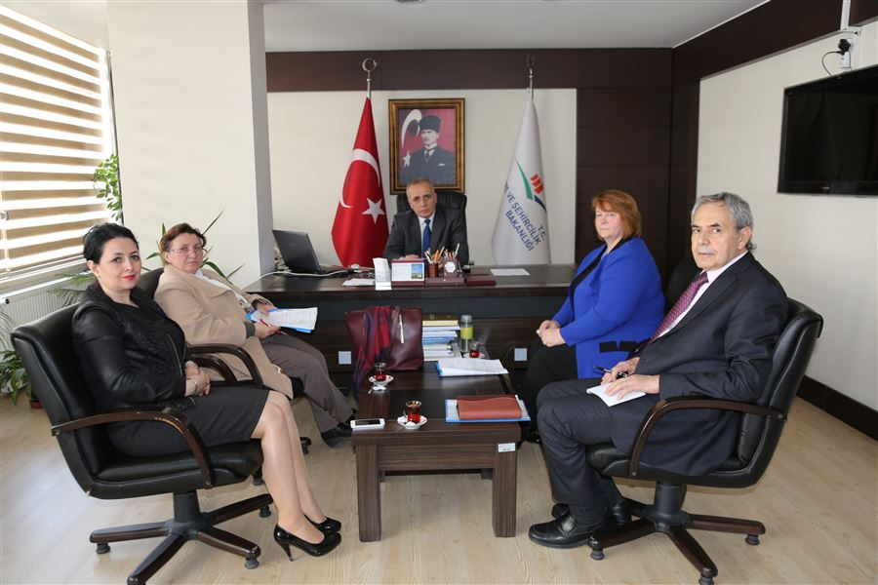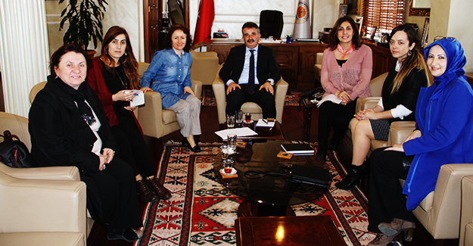

- Samsun Yerel Eşitlik Eylem Planı’nın ( 2016-2018) Revizyon Çalıştayı

Samsun Yerel Eşitlik Eylem Planı’nın, belirlenen amaç ve hedeflere ulaşılıp ulaşılmadığı, kaydedilen ilerlemenin ne ölçüde olduğunun anlaşılması amacıyla 2015 yılında izleme ve değerlendirme çalışmaları kapsamında 12 Kasım 2015 tarihinde Samsun Yerel Eşitlik Eylem Planı Revizyon Çalıştayı gerçekleştirilmiştir. Çalıştay’ a kamu kurumları, yerel yönetim, sivil toplum örgütleri ve üniversiteden 160 temsilci katılım sağlamıştır. Samsun Valimiz Sayın İbrahim ŞAHİN’ in yanı sıra Birleşmiş Milletler Nüfus Fonu Toplumsal Cinsiyet Eşitliği Program Koordinatörü Meltem Ağduk, İsveç Büyükelçiliği Müsteşarı Tomas Bergenholtz’da katıldığı Program’da 2012 yılında hazırlanan Eylem Planın tüm faaliyetleri revize edilerek yeniden hazırlanmış ve basımı yapılarak uygulanmak üzere ilgili kurumlara dağıtılmıştır.

Söz konusu çalışmada Programa mali destek sağlayan İsveç Büyükelçiliği Müsteşarı Tomas Bergenholtz tarafından, İldeki uygulamalara yönelik bir dizi inceleme de bulunulmuş, bu çalışmalardan dolayı Samsun Yerel Eşitlik Birimimize ve İl Koordinatörlüğüne teşekkür gönderilmiştir.

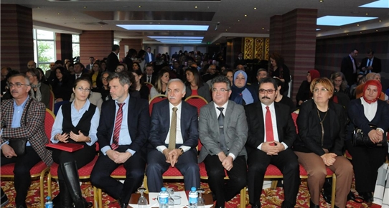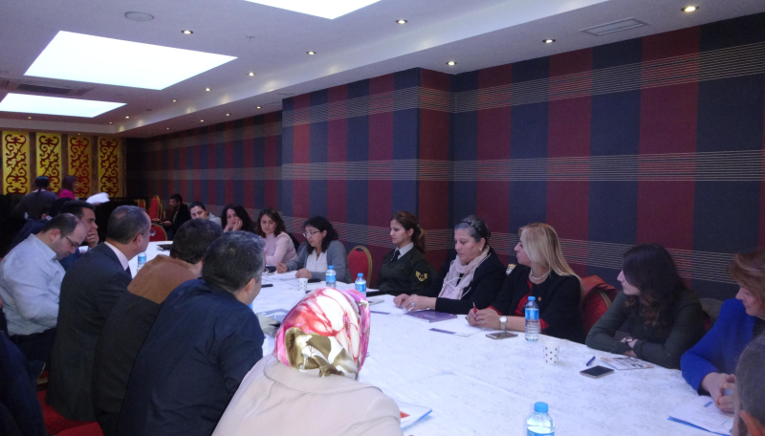

İlimizde İyi Uygulama Örnekleri ve Ödül Töreni

Uygulama takvimi Mart 2015 tarihinde başlayan ve Haziran 2015 tarihinde sona eren SYEEP İzleme ve Değerlendirme çalışması, temel olarak bir denetleme aracı olarak ele alınmamıştır. İldeki kurumların konu hakkında farkındalık düzeylerinin yetersiz olabileceği de göz önüne alınarak bilgi verici, işbirliklerini geliştirici ve teşvik edici olmasına önem verilmiştir. Bu nedenle izlemelerde “ iyi uygulama örneklerinin” tespit edilmesi çalışmanın öncelikleri arasında yer almıştır.
Toplumsal cinsiyetin ana akımlaştırılması yönündeki çalışmaların kent gündemine taşımak, bu alanda çalışma yapmak isteyen kurumların bilgi, referans ve örnek çalışma ihtiyacını giderilmek amacıyla İlde “ SYEEP İyi Uygulama Örneklerinin Tespit ve Yaygınlaştırılması” çalışması yürütülmüştür.
Samsun Yerel Eşitlik Eylem Planı’nın ( 2016-2018) izleme, değerlendirme ve revizyon çalışmaları ile eşzamanlı uygulanan bu faaliyet kapsamında; Samsun Yerel Eşitlik Eylem Planı’nın gerçekleşmesine katkı sağlayan, yerel aktörleri ve kaynakları harekete geçiren, yenilikçi, sivil toplum ve kurumlar arası işbirliğini teşvik edici ve hedef kitlenin üzerinde önemli derecede etki yarattığı düşünülen uygulamalar belirlenmiştir. Belirlenen kriterler ışığında İzleme Komiteleri tarafından kurum ziyaretleri sırasında öne çıkan 22 adet iyi ve örnek uygulama not edilmiştir. Koordinasyon Kurulu, gelen önerileri 08.04.2016 ve 02.05.2016 tarihli toplantılarda yeniden gözden geçirmiş ve iyi ve örnek uygulama sayısını 16’ye düşürülmüştür.
23.11.2016 tarihinde Samsun Valimiz Sayın İbrahim ŞAHİN’in katılımıyla gerçekleştirilen Kadın Dostu İyi Uygulama Örnekleri Ödül Töreni Programı ile de ödüller sahiplerine verilmiştir. (https://www.samsunhaber.tc) Ödül Alan kurum ve çalışmaları şunlardır:
Uygulayan Kurum | Ayvacık Belediyesi
Projenin/Faaliyetin Adı | Mikro Kredi uygulamasından yararlanan kadınlara servis hizmetinin verilmesi

Uygulayan Kurum | Asarcık Belediyesi
Projenin/Faaliyetin Adı | Özel Sektör İşbirliği ile Kadınlara İstihdam Olanağının Arttırılması

Uygulayan Kurum | Canik Belediyesi
Projenin/Faaliyetin Adı | Belediye bünyesinde kurulan kadın eğitim merkezlerinde düşük ücretli kreş hizmetinin verilmesi

Uygulayan Kurum | Kavak Belediyesi
Projenin/Faaliyetin Adı | İlçe Yöresel Kadın Ürünleri Pazarı

Uygulayan Kurum | Vezirköprü Belediyesi
Projenin/Faaliyetin Adı | El İşleri Satış Mağazası

Uygulayan Kurum | Yakakent Kaymakamlığı
Projenin/Faaliyetin Adı | Mutlu Çocuklar Umutlu Yarınlar Projesi

Uygulayan Kurum | Samsun Gıda Tarım ve Hayvancılık İl Müdürlüğü
Projenin/Faaliyetin Adı | Kadın Çiftçi Eğitimi İşbirliği

Uygulayan Kurum | Samsun İl Milli Eğitim Müdürlüğü
Projenin/Faaliyetin Adı | Yarım Elma 1 Projesi

Uygulayan Kurum | Samsun İl Milli Eğitim Müdürlüğü
Projenin/Faaliyetin Adı | Duyarlı toplum Duyarlı Öğretmen Projesi

Uygulayan Kurum | Samsun Müftülüğü  (Aile ve Dini Rehberlik Bürosu)
Projenin/Faaliyetin Adı | Mahremiyet Eğitimi Sorumluluktur

Uygulayan Kurum | Samsun Müftülüğü  (Aile ve Dini Rehberlik Bürosu)
Projenin/Faaliyetin Adı | Sağlam ve Huzurlu Aile Bölünmemiş Ailedir

Uygulayan Kurum | Karadeniz Yeni Ufuklar Derneği
Projenin/Faaliyetin Adı | Mobbinge Son Demek Elimizde Projesi

Uygulayan Kurum | ELVİNDER
Projenin/Faaliyetin Adı | Umutlu Yarınlar Projesi

Uygulayan Kurum | Samsun Engelli Kadınlar Derneği (SAKDER)
Projenin/Faaliyetin Adı | Üretime Engel Yok

Uygulayan Kurum | Karadeniz İlleri Kadın Platformu Derneği SAMSUN
Projenin/Faaliyetin Adı | Toplumsal cinsiyet eşitliği bağlamında kadına yönelik şiddetin önlenmesi ve kadın sağlığı ile ilgili farkındalığın artırılması

Uygulayan Kurum | Hanımlar Yardımlaşma ve Kültür Derneği
Projenin/Faaliyetin Adı | Hayatımıza Bir Artı Katalım

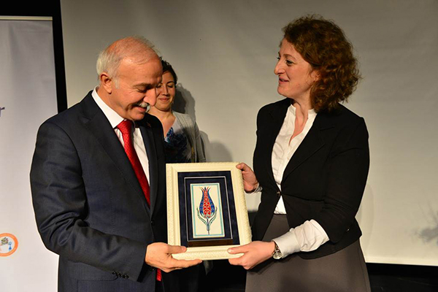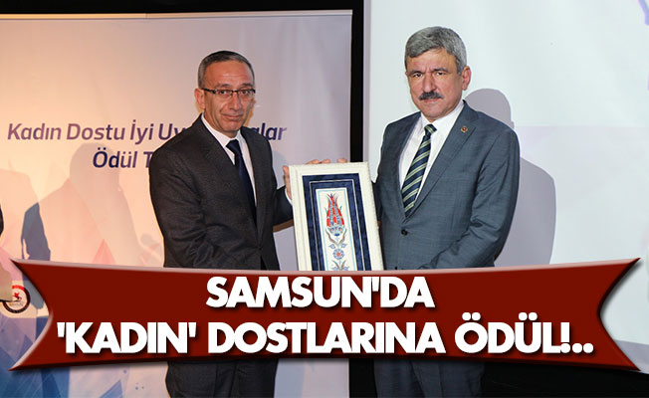

- Samsun’da Kadının Durumu Projesi

İldeki kadınları çevreleyen sosyal, ekonomik ve kültürel koşulları, bu yapıdan ve bireysel özelliklerden kaynaklanan sorunları, kadının gelişmesini engelleyen süreçleri ve kadınların beklenti ve ihtiyaçlarını saptanması, statüsünün yükseltilmesi ve kalkınma süreçlerine katılımlarının artırılması için kullanılacak metot ve araçlar tanımlanarak, gelecekte kadınların esenliğini artıracak politika ve uygulamaların belirlenmesi amacıyla hazırlanmıştır.

Yerel Eşitlik birimi tarafından uygulanan Orta Karadeniz Kalkınma Ajansı tarafından Doğrudan Faaliyet Desteği kapsamında desteklenen Proje, üç ay devam etmiştir. Bütçesi; 44.250,00 TL olan Projenin uygulanmasında TEPAV katkı vermiştir.
Projede İl genelinde 665 kadına anket yapılmış, 3 odak grup toplantısı düzenlenmiş, ilgili tüm kurumlardan kadınlara sunulan hizmetlerin verileri alınarak Samsun’daki kadınların mevcut durumunu belirleyen Samsun’da Kadının Durumu Raporu oluşturulmuştur. Söz konusu Rapor kitapçığa dönüştürülmüş, ilgili tüm kurumlar ile paylaşılarak gerçek verilere dayalı plan ve politika oluşturma konusunda önemli bir kaynak elde edilmiştir.
Söz konusu çalışma Türkiye genelinde 12 İlde uygulanan Kadın Dostu Kentler Programı kapsamındaki İllerin yanı sıra diğer iller tarafından da örnek alınmıştır.
- Samsun’da Kadın Hikâyeleri Projesi

İlimizde ve ülkemizde ‘toplumsal cinsiyet eşitliği ve kadın hakları’ ile ilgili 81 ilde yaşanmış olumlu hikaye ve rol modellerin kullanılması yoluyla konu hakkında toplumdaki farkındalığın ve bilinç düzeyinin geliştirilmesi amacıyla Mart 2012 tarihinde, 8 Mart Dünya Kadınlar Günü kapsamında Samsun’da Kadın Hikâyeleri Projesi uygulamaya konuşmuştur.

Projede 81 ilden birer kadın rol model olmak üzere 81 kadının başarıları, hayat hikayeleri ele alınmış, bu hikayeler kısa belgesel film ve kitapçık vb. görsel materyaller ile kamuoyuyla paylaşılarak ve örnek rol model olmalarını sağlanmıştır. Ayrıca gelen katılımcılar ile çalıştay yapılarak, kadın sorunları ve gelecekte kendilerini nerde görmek istedikleri konusunda ortak akıl platformu oluşturulmuştur. Projeden elde edilen tüm bu kazanımlar ve veriler Samsun’da Kadın Hikâyeleri Proje Kitapçığına aktarılarak yerel, ulusal paydaşlara iletilmiştir.
Proje kapsamında kurulan 81 ildeki kadınların yer aldığı platform, 2012 yılından beri devam etmektedir.
- İlçe Eğitimleri Projesi

İlimizde toplumsal cinsiyet eşitliği, kadına yönelik şiddet ve mobbing konularında kamusal alanda görev yapan bireylerin farkındalıklarını artırarak ve toplumsal cinsiyet anaakımlaştırma konusunda kamuda görev yapanların bilgi düzeylerini geliştirmektir. Bu kapsamda Samsun İlimizin 17 ilçesinde görev yapan kamu kurumu, yerel yönetim çalışanlarına yönelik eğitim çalışması yürütülmüştür.

Samsun Valiliği Yerel Eşitlik Birimimiz tarafından verilen bu eğitimlerde İlçe Belediyeleri ve Kaymakamlıkları ile işbirliği yapılarak 17 ilçede toplamda 207 kadın ve 286 erkek olmak üzere toplam da 493 kişiye bire bir eğitim verilmiştir.

2017 yılında yapılan ikinci bir planlama ile ilçelerde imam, muhtar, din görevlisi, kamu ve belediye çalışanlarına erken yaşta evliliklerin önlenmesi, toplumsal cinsiyet eşitliği ve kadına yönelik şiddet konularında yeniden eğitimler verilmiştir. Eylül 2018 tarihi itibariyle eğitim verilin kişi sayısı;

MUHTAR:557
KAMU ÇALIŞANLARI VE BELEDİYE ÇALIŞANLARI:952
İMAM-MATİP, MÜEZZİN –KAYYIM: 2740
ÖĞRENCİ SAYISI: 1407

- Samsun’da TCE Konusunda Eğitici Havuzunun Oluşturulması İçin Eğitici Eğitimi Projesi

Samsun Valiliği Yerel Eşitlik Birimimiz tarafından hazırlanan ve 2016 Yılı Teknik Destek Programı kapsamında OKA tarafından finanse edilen TR83/16/TD/0013 numaralı ve “Samsun’da Toplumsal Cinsiyet Eşitliği Konusunda Eğitici Havuzunun Oluşturulması” Projesi kapsamında 18-22 Temmuz 2016 tarihleri arasında 5 günlük eğitici eğitimi düzenlenmiştir. Toplamda 28 kişinin katıldığı bu eğitimlerde Samsun YEEP kapsamında düzenlenecek eğitimleri verecek yetişmiş insan kaynağı havuzu oluşturulmuştur.

- Mobbinge Son Demek Elimizde Projesi

Valiliğimizin proje paydaşı olarak yer aldığı Mobbinge Son Demek Elimizde Projesi, Karadeniz Yeni Ufuklar Derneği tarafından hayata geçirilmiştir. Kadın Dostu Kentler Yerel Düzeyde Toplumsal Cinsiyet Eşitliğinin Güçlendirilmesi Ortak Programı kapsamında finanse edilen projenin amacı; İlimizdeki çalışma yaşamındaki kadınların yaşadıkları olumsuzluklara karşı farkındalık ve duyarlılık geliştirerek çalışma koşullarının iyileştirilmesine katkı sağlamaktır.

Proje kapsamında başta Valiliğimiz olmak üzere kamu kurumu, yerel yönetim, sivil toplum kuruluşu ve sendika temsilcilerinden oluşan 124 kişiye mobbing ve toplumsal cinsiyet eşitliği konusunda bir günlük eğitimler verilmiştir.

Eğitim sonrası değerlendirmelerde gelen talepler üzerine mobbing ve toplumsal cinsiyet eşitliği konularının hizmet içi eğitim programına alınması sağlanmıştır.

- Kırsal Alanda Farkındalığın Arttırılması Projesi

Samsun Gıda, Tarım ve Hayvancılık İl Müdürlüğü bünyesinde yürütülen ve Samsun Valiliği Yerel Eşitlik Birimimizin destekleyicisi olduğu Proje, Canik, Bafra, Çarşamba, Terme, Kavak, 19 Mayıs ve Yakakent olmak üzere 7 ilçede, toplam 34 köyde yürütülmüştür.

Projenin genel hedefi; kırsal alanda kadınlara ve kız çocuklarına yönelik toplumsal cinsiyet tabanlı şiddetin önlenmesi, sağlıklı yaşam ve kadın girişimciliğinin özendirilerek eşit biçimde yararlanmalarının sağlanmasıdır. Proje ile yaklaşık 1000 kadına eğitim verilmiş olup Projenin toplam bütçesi 6.250,00 TL olup Samsun İl Özel İdaresi (kapalı) bütçesinden karşılanmıştır.

- Duyarlı Öğretmen Duyarlı Toplum Projesi

Samsun İl Milli Eğitim Müdürlüğü tarafından yürütülen ve Samsun Valiliği Yerel Eşitlik Birimimizin desteğiyle uygulamaya konulan Projenin bütçesi 13.901,00 TL’dir. Projenin amacı; Toplumsal cinsiyet eşitliği, cinsiyet eşitliği ve eğitim, sağlık alanında cinsiyet eşitliği, kadına yönelik şiddet, kadının istihdamdaki önemi ve mobbing konularında verilecek eğitimlerle öğretmenleri farkındalıklarını artırarak öğrencilere olumlu rol model olmaların sağlamak. Öğretmenin öğrenci üzerindeki etkisinden faydalanarak bugün ve gelecekte kadına bakış açısını değiştirmek ve toplumsal cinsiyet eşitliği konusunda toplumsal duyarlılığı sağlamaktır.

Proje ile rehber öğretmenler, ortaokul öğretmenleri, sınıf öğretmenleri ve anaokulu öğretmenlerinden oluşan 60 kişiye, “toplumsal cinsiyet eşitliği, kadına yönelik şiddetle mücadele, cinsiyet eşitliği ve eğitim, sağlık alanında cinsiyet eşitliği, kadının istihdamdaki önemi ve mobbing” konularında, 30 kişilik iki grup halinde 3 günlük (toplam 6 gün ) eğitim verilmiştir.
- 8 Mart Dünya Kadınlar Günü ve 25 Kasım Kadına Yönelik Şiddete Karşı Uluslararası Mücadele Günü Etkinlikleri

Samsun’da 2011 yılından itibaren, 8 Mart Dünya Kadınlar Günü ve 25 Kasım Kadına Yönelik Şiddete Karşı Uluslararası Mücadele Günü etkinlikleri Samsun İl Kadın Hakları Koordinasyon Kurulu bünyesinde yer alan kurum ve kuruluşlar arası işbirliği ve ortak akıl doğrultusunda belirlenen temalar doğrultusunda bir arada kutlanmaktadır.
Samsun Valiliği Yerel Eşitlik Birimimiz tarafından iş ve işlemlerinin yürütüldüğü bu çalışmalar kapsamında; kamuoyunun dikkatini, toplumsal cinsiyet eşitliği ve kadına yönelik şiddet konularına çekmek amacıyla bir dizi kampanya, panel, toplantı, yürüyüş, ziyaret ve seminerler düzenlenmiştir.
Örneğin 2013 yılında yapılan Kadına Yönelik Şiddete Karşı Samsun Elele kampanyasında, yerel liderlerin (vali, büyükşehir belediye başkanı, emniyet müdürü, il müftüsü vb.) profili kullanılarak afiş, el broşürü, billboardlar basılmış kamuoyunun yoğun olduğu yerlere asılarak konuya dikkat çekilmeye çalışılmıştır. Ayrıca gezici bilgilendirme aracıyla bir hafta boyunca mahallelere gidilerek bilgilendirme yapılmıştır.
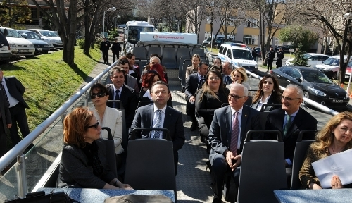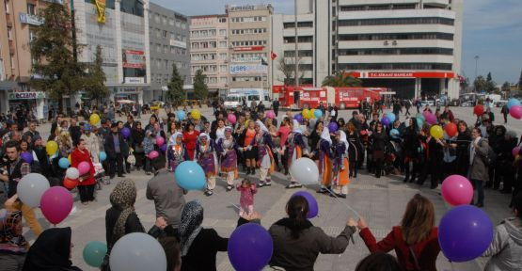

Bir başka örnek ise 2017 yılı 8 Mart Dünya Kadınlar Günü etkinlik programına ait. Samsun İl Kadın Hakları Koordinasyon Kurulu, 8 Mart Dünya Kadınlar Günü kapsamında kırsal alanda yaşayan ve dezavantajlı konumda bulunan kadınların katılımıyla “Cumhuriyetten Günümüze Kadın Hakları” temalı panelin yanı sıra sergi ve dayanışma yemeği düzenleme kararı almıştır. Bu karar doğrultusunda Programda, “Tarımda Kadın Girişimciliğinin Güçlendirilmesi Programı Sertifika Töreni ile IPARD Programı Başarılı Kadın Girişimcilere Ödül Töreni” ne de yer verilmiştir. Katılımın yoğun olduğu Program, örnek yaşam hikâyelerinin yer aldığı ve Samsun Valimiz Sayın İbrahim ŞAHİN ’in katıldığı Kadın Dayanışma Yemeği ile son bulmuştur.
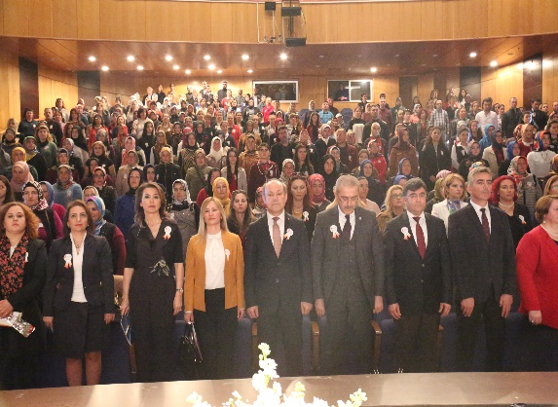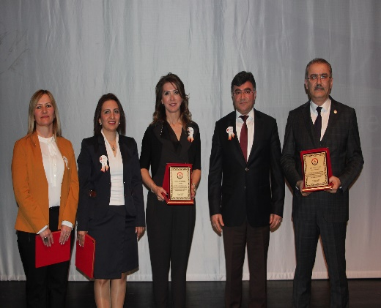
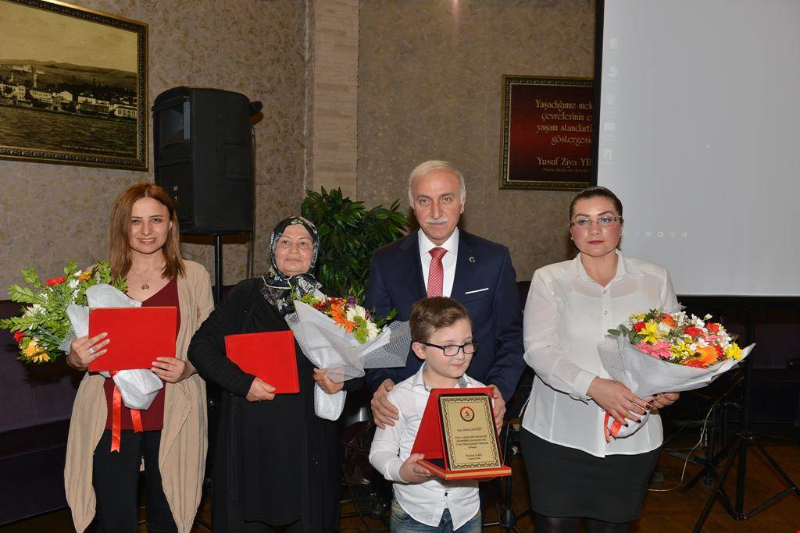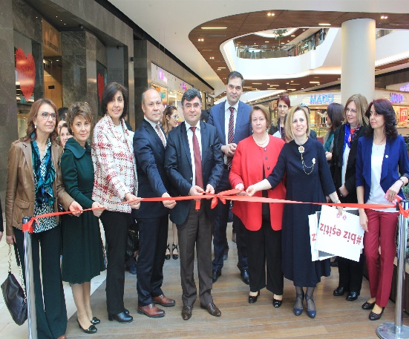

- Samsun Valiliği Kadın Dostu Kent Programı Çalışma, Usul ve Esasları Yönergesinin Hazırlanması

İçişleri Bakanlığı Mahalli İdareler Genel Müdürlüğü, Birleşmiş Milletler Nüfus Fonu, Birleşmiş Milletler Kalkınma Programı ve İsveç Vakfı tarafından hayata geçirilen Kadın Dostu Kent Programı kapsamında İlimizde 2011 yılında uygulamaya konulan Kadın Dostu Kentler Programı kapsamında kurulan yerel eşitlik mekanizmalarının görev, yetki ve sorumlulukları ile çalışma usul ve esaslarını düzenlemek amacıyla kurumlarında görüşleri alınarak 14.08.2018 tarihli Valilik Genelgesi hazırlanmış ve ilgili tüm kurumlara gönderilmiştir. (

- Amazon Çarşısı –Kadın Emeğine Dair Her şey

8 Mart Dünya Kadınlar Günü kapsamında 8-10 Mart 2018 tarihinde Samsun Büyükşehir Belediyesi Çok Amaçlı Salonunda gerçekleştirilen ve amacı; Samsun il merkezi ve ilçelerinde yaşayan kadınların ekonomik, sosyal, kültürel potansiyelin ortaya çıkarılması ve kadın emeğinin görünürlüğünün artırılmasını olan Proje kapsamında Çarşısı’nın da 120 kadının el emeği ürünleri satışa çıkarılmıştır.
Yenilikçilik ve özgünlük, sürdürülebilirlik, patent veya markalaşma potansiyeline sahip, yerel turizme katkı sağlayan ürünlerin sergilendiği Çarşı da, ürünlerinin yanı sıra kadınların girişimcilik becerilerini geliştirmek amacıyla bir dizi eğitim çalışmasının da yapıldığı pazarı, 3 gün boyunca yaklaşık 20 bin kişi ziyaret etmiştir.

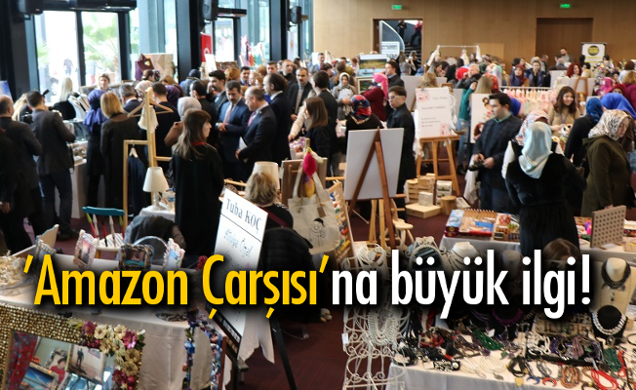

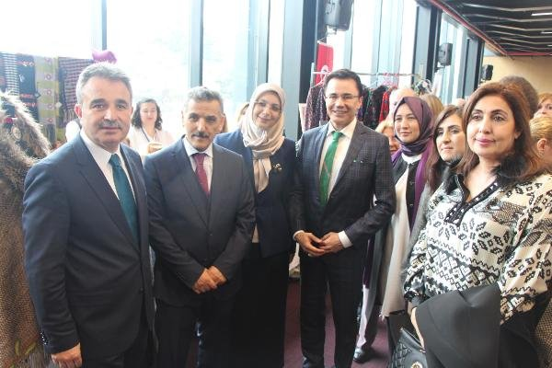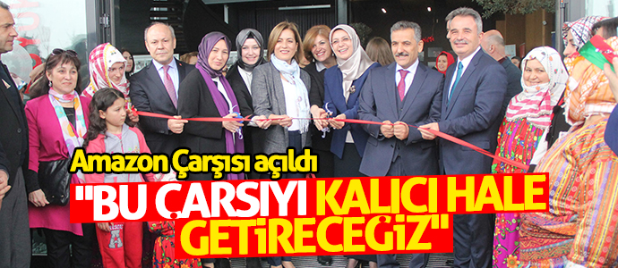

- Kırsalda Şiddet İzleme ve Önleme Çalışma Gruplarının Oluşturulması

Kadına Yönelik Şiddetle Mücadele İl Eylem Planı kapsamında 4.2.3. alt hedef başlığında yer alan " Bafra, Çarşamba, Vezirköprü, Asarcık ve Ayvacık " İlçelerinde Kırsalda Şiddet İzleme ve Önleme Çalışma Grubu Oluşturulması " faaliyetlerinin uygulanması ve ilçelerde bu alana yönelik çalışmaları amacıyla ilçe kaymakamlığı, ilçe belediyesi, sivil toplum kuruluşu temsilcisi ve bir yerel lider ve aktivistlerinin katılımı ile 13.12. 2017 tarihinde Valiliğimiz de hazırlık toplantısı gerçekleştirilmiştir. Söz konusu toplantıda ilçelerin mevcut sorunları ve çözümüne ilişkin öneriler alınmıştır. Alınan tüm öneriler raporlanarak, ilçe şiddet önleme ve izleme komisyonlarının çalışma usul ve esasları da oluşturularak Kaymakamlıklara gönderilmiştir.
Vezirköprü İlçesi başta olmak üzere Bafra ve Ayvacık ilçelerinde komisyonlar çalışmalarına başlamıştır.
- Üç Kuşak - Anne Kız Buluşmaları

Samsun Valiliği Yerel Eşitlik Birimimiz tarafından hazırlanan ve İl Kadın Hakları Koordinasyon Kurulumuz tarafından hayata geçirilen Anne-Kız Buluşmaları kapsamında kırsal bölgede yaşayan 16 kız öğrenci, anne ve anneanneleriyle kent merkezinde konuk edildi.
Kurulun, 17 ilçeden belirlediği, derslerinde başarılı olan ancak motivasyon ve desteklenmeye ihtiyacı olan yaşları 13 ile 15 arasında değişen 17 kız öğrenci, anne ve büyükanneleriyle Samsun Merkezde buluştu.
Samsun Valiliği İl Kadın Hakları Koordinasyon Kurulu tarafından karşılanan konuklara önce otobüsle şehir turu attırıldı. Kentteki tarihi mekanları görme fırsatı bulan konuklar, Ulu Önder Mustafa Kemal Atatürk’ün 18 silah arkadaşıyla 19 Mayıs 1919’da Bandırma Vapuru ile Samsun’a gelişini simgeleyen Kurtuluş Yolu’ndaki gemiyi gezdi. Öğrenciler, anne ve anneannelerine tarihi bilgiler verdi.
Özellikle sosyal projelerle kırsaldaki kadınların hayatlarına dokunan Kurul, 17 ilçede kırsal bölgede yaşayan ve okula devam eden 13 ile 15 yaş arasındaki kız çocuklarını, motivasyonlarını sağlamak için anne ve anneanneleriyle Samsun’da buluşturdu. Bu 3 kuşağı iki günlüğüne yaşadıkları günlük hayattan uzaklaştırarak birlikte vakit geçirmelerini arzulandı. İlk kez kırsal bölgeden Samsun’a gelen anneanne, anne ve torun şehrin tarihi bölgelerini gezdi.
Aynı gün akşam konuklarıyla toplumsal cinsiyet eşitliği kavramı ve kadın girişimciliği konusunda deneyim paylaşımı toplantısı yapılarak Bursa Rol Model Konuğumuz, akademisyenler ve sivil toplum kuruluşları temsilcileri ile sunum yapıldı.
Projenin ikinci gününde anneanne, anne ve arkadaşları ile kaynaştırma etkinliklerine katılan kız çocukları, ilk kez bir geziye katıldıklarını ve mutlu olduklarını dile getirdiler.
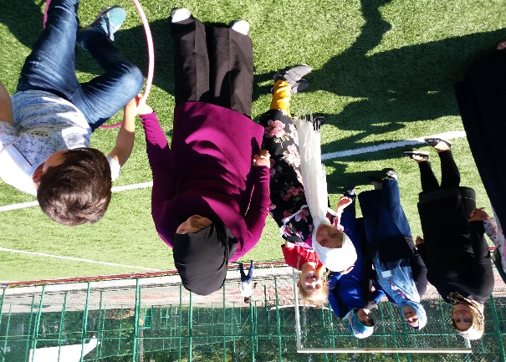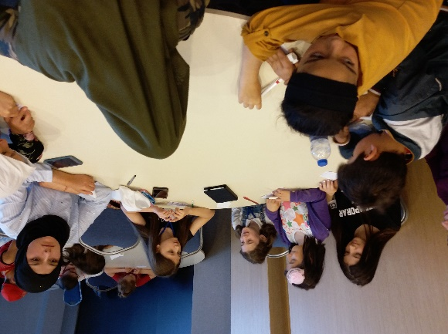
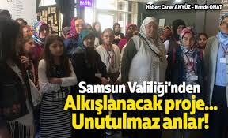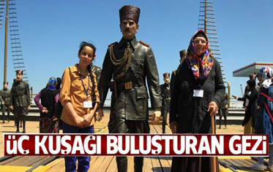

- Çocukluğumuz Kararmasın Sergisi

Samsun İl Kadın Hakları Koordinasyon Kurulumuz tarafından hazırlanan “Çocukluğumuz Kararmasın” temalı sergisinin amacı, çocuk ihmal ve istismarının önlenmesi konusunda kamuoyunda farkındalık oluşturmaktır. Çocuklara ait oyuncaklar farkındalık temalı notlarla birlikte kamuoyun beğenisine sunulun Sergi’ de farklı cinsiyet ve yaş grubundaki çocuklara ait yaklaşık 100 oyuncak sergilenmiştir.
28 Temmuz 2018’de saat 13.30 da Samsun Vali Yardımcımız Sezgin ÜÇÜNCÜ, Samsun Baro Başkanı Kerami GÜNDÜZ ve çok sayıda sivil toplum üyesinin katılımıyla açılışı yapılan sergi 2 gün boyunca devam etmiştir. Sergi sonrası toplanan oyuncaklar cezaevinde annesi ile kalan çocuklara gönderilmiştir.
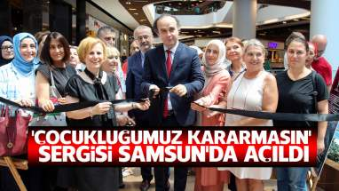

- Samsun’da Çocuk İstismarının Önlenmesi İçin Eğitici Eğitimi

Samsun Valiliği Yerel Eşitlik Birimi tarafından hazırlanan ve Orta Karadeniz Kalkınma Ajansı Teknik Destek Programı tarafından finanse edilen Proje kapsamında 28 kişi çocuk istismarının önlenmesi alanında çalışmalarda görev almak üzere eğitici eğitimi almış ve il genelindeki eğitimlerde görev almışlardır.
- Toplumsal Cinsiyet Eşitliğini Gündemde Tutma ve Lobicilik Etkinlikleri

Samsun İl Kadın Hakları Koordinasyon Kurulu tarafından toplumsal cinsiyet eşitliğini gündemde tutmak ve bu alana yönelik politika ve uygulamalara etki etmek amacıyla zaman zaman bazı çalışmalar yürütülmektedir. Kurul üyelerinin ortak kararları doğrultusunda belirlenen sorun ve konulara yönelik gerçekleştirilen bu çalışmalarda yerel medya toplantısı, basın açıklaması vb. faaliyetler yürütülmektedir.
Örneğin 2015 yılında Samsun’da İl Kadın Hakları Koordinasyon Kurulu tarafından karar alma mekanizmalarında kadın sayısının arttırılması yönelik düzenlenen “Kadın Varsa, Yaşam Ve Demokrasi Var” farkındalık temalı etkinlik bunlardan birisidir. (http://www.akasyam.com/)
Yine Kasım 2015 tarihinde gerçekleştirilen “Şiddete Tepki İçin Siyah Balon” etkinliği ile kadına yönelik şiddete dikkat çekilmiştir. (http://www.radikal.com.tr/)
Ayrıca SYEEP kapsamındaki uygulamalara dikkat çekmek ve yapılan eksiklikleri gidermek amacıyla Valilik Yerel Eşitlik Birimi tarafından genelge hazırlanarak kurumlarla paylaşılmaktadır.
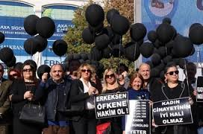
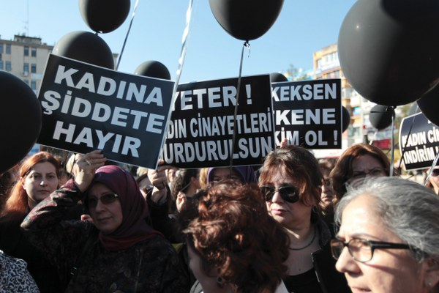

- Samsun İl Kadın Hakları Koordinasyon Kurulu Toplumsal Cinsiyet Eşitliği ve Kadına Yönelik Şiddeti Önleme Broşür Tasarım Yarışması

Kadın Hakları Koordinasyon Kurulu tarafından hazırlanan ve 2016-2018 yıllarını kapsayan Samsun Yerel Eşitlik Eylem Planı kapsamında 2018 yılına kadar, kırsal ve kent merkezinde yaşayan kadın ve erkeklere yönelik Toplumsal Cinsiyet Eşitliği ve Kadına Yönelik Şiddet konusunda farkındalık eğitimleri düzenlenecektir.

Kurul tarafından eğitimlerde kullanılacak broşürlerin dikkat ve ilgi çekici olması amacıyla bir broşür yarışması düzenlenmiştir. Ondokuz Mayıs Üniversitesi öğrencilerine yönelik açılan broşür yarışması ile TCE ve KYŞ konusuna gençlerin de katılımı sağlanmış olacaktır. Üç farklı kategoride açılan yarışmanın sonuçları 24 Mayıs 2017 tarihinde açıklanmış ve kazanan tasarımlar el broşürü olarak 10.000 adet basılmış ve Kurul tarafından düzenlenen eğitimlerde kullanılmıştır.

- Kitap Yazma ve Arşiv Oluşturma Çalışmaları

Samsun Valiliği Yerel Eşitlik Birimi, İlimizde kurum ve kuruluşlar tarafından başta kadınlar olmak üzere dezavantajlı gruplara yönelik yapılan çalışmaların, projelerin ve faaliyetlerin yer aldığı bir dizi (Kadın, Çocuk ve Engelli) kitabın hazırlanması ve basım yine gerçekleştirilmiştir.

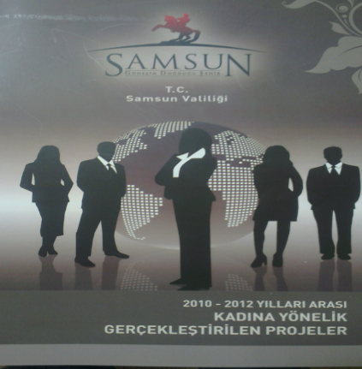
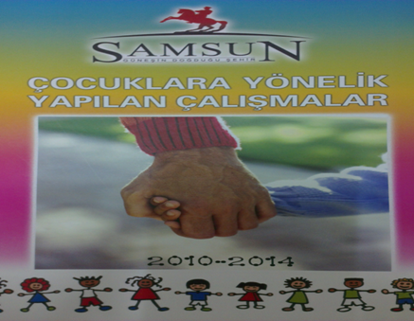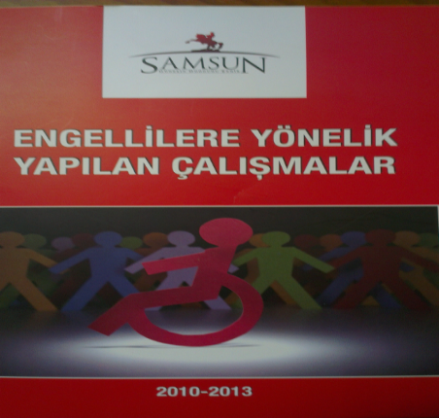

- Kadın Temalı Projelere Teknik Destek

Tüm bu çalışmaların yanı sıra Samsun Valiliği Yerel Eşitlik Birimi aynı zamanda ilimizde kamu kurumları, yerel yönetimler, STK’lar tarafından toplumsal cinsiyet eşitliği, kadınların ve kız çocuklarının insan haklarının korunması ve geliştirilmesi konularına yönelik faaliyetlere ve projelere teknik destek sağlamaktadır. Bu kapsamda; MFİB, AB Komisyonu, Ulusal Ajans ve Orta Karadeniz Kalkınma Ajansı tarafından farklı tarihlerde ve alanlarda açılan hibe programlarına yönelik 27 adet projeye hazırlama ve uygulama konusunda teknik destek sağlanmıştır.

Örneğin Havza Ticaret ve Sanayi Odası (TSO) tarafından, Çalışma ve Sosyal Güvenlik Bakanlığının açmış olduğu “Türkiye’de Hayat Boyu Öğrenimin Desteklenmesi Hibe Programı II” kapsamında finanse edilen ,''Fırsat Verirsen Kadın Başarır'' Projenin uygulama aşamasında teknik bilgi paylaşımı yapılmıştır.

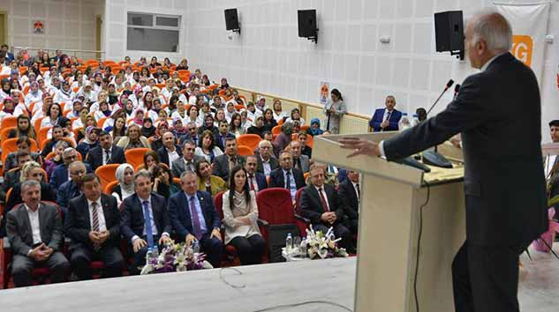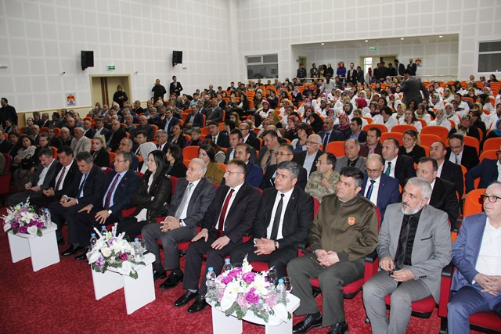

Samsun Engelli Kadınlar Derneğinin yapmış olduğu, amacı geleneksel ve unutulmaya yüz tutmuş sanatlarımızdan kilim dokumayı tekrar gündeme taşıyarak engellilerin bu alanda mesleki yeterliliklerini arttırmak olan “ Bir İlmek De Sen At” Projesi bu çalışmalardan bir diğeridir. Proje sonunda elde edilen ürünler Samsun Valisinin açılışını yaptığı sergi ile kamuoyunun beğenisine sunulmuştur.

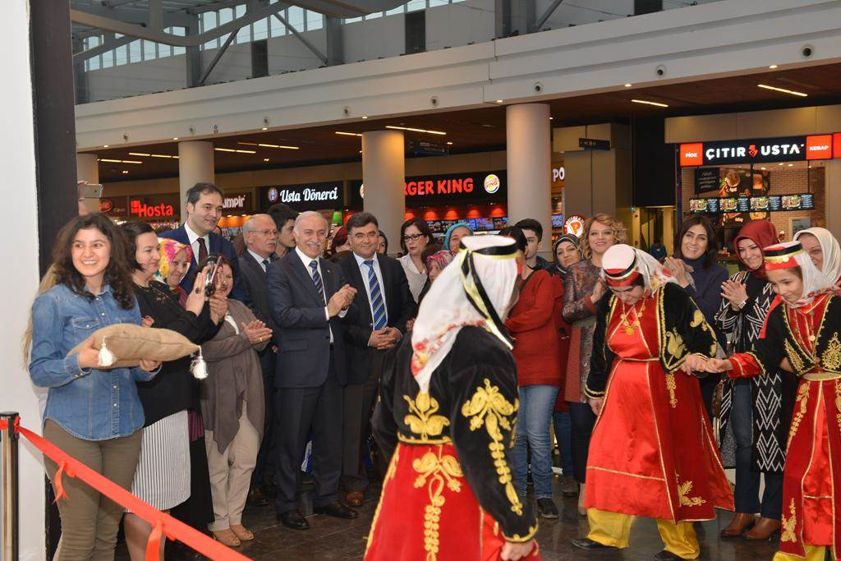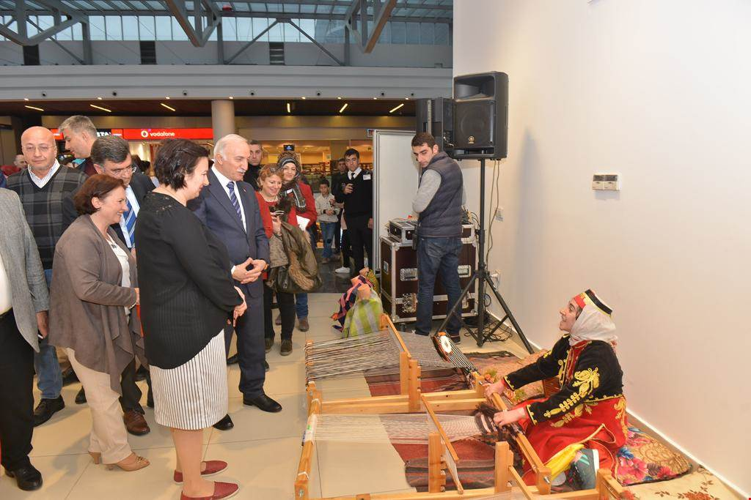

DEVAM EDEN ÇALIŞMALAR

- Samsun Yerel Eşitlik Eylem Planı Revize Çalışması

Samsun Valimiz Sayın Osman Kaymak’ın başkanlığında gerçekleştirilen 29 Mayıs 2018 tarihli Karar Verici Üst Kurul Toplantısı kararları doğrultusunda samsun Yerel Eşitlik Eylem Planının yeniden revize edilmesi amacıyla çalışmalar devam etmektedir. Eylem Planı’nın revizyonu için ‘Eşitlik Yerelde Başlar’ isimli İtalya ortaklı proje hazırlanmıştır. Söz konusu proje ilk değerlendirmeden olumlu not almış ve ikinci aşamanın sonucu beklenmektedir.
- Hediyeniz Vezirköprü’den Projesi

Şahinkaya kanyonunun son durak noktası olan Türkmen Köyü kadınlarının unutulan el sanatlarından biri olan Türkmen Kilimini yeniden canlandırmak ve hediyelik eşya sektöründe istihdam edilmelerini sağlamak amacıyla Kurulumuz tarafından yürütülen Pojemiz, devam etmektedir. 30 kadına İŞKUR aracılığı ile verilen eğitimler sonrası Türkmen Köyünde bulunan köy hizmet binası satış noktasına dönüştürülecektir.

- İlçe Eğitimleri Projesi

2017 yılında yapılan ikinci bir planlama ile ilçelerde imam, muhtar, din görevlisi, kamu ve belediye çalışanlarına erken yaşta evliliklerin önlenmesi, toplumsal cinsiyet eşitliği ve kadına yönelik şiddet konularında yeniden eğitimler verilmiştir. Eylül 2018 tarihi itibariyle eğitim verilin kişi sayısı;

MUHTAR:557
KAMU ÇALIŞANLARI VE BELEDİYE ÇALIŞANLARI:952
İMAM-MATİP, MÜEZZİN –KAYYIM: 2740
ÖĞRENCİ SAYISI: 1407

Söz konusu eğitimler Ekim 2018 tarihinde sona erecektir. Bu eğitimlerin düzenlenmesinde aktif görev alan tüm eğitmenlerin ve destekleyici kurumların ödüllendirilmesine ilişkin çalışmalar talep edilmiştir.

- Samsun Kadına Yönelik Şiddetle Mücadele İl Eylem Planı (2016-2020)

Samsun Kadına Yönelik Şiddetle Mücadele İl Eylem Planı (2016-2020) kapsamında sorumluluğu verilen tüm yaklaşık 11 başlıkta yer alan faaliyetlerin takibi Samsun Valiliği Yerel Eşitlik Birimimiz tarafından yapılmaktadır.

SONUÇ ve DEĞERLENDİRME

Samsun, 2011 yılında Kadın Dostu Kentler Birleşmiş Milletler Ortak Programı’na dahil olmuş, Kadın Dostu Kent olma yolunda çalışmalarına başlamıştır. 2015 yılından itibaren ise yereldeki paydaşlarla birlikte çalışmalarına devam etmiş ve bu güne kadar irili ufaklı pek çok çalışmayı hayata geçirmiştir.

Samsun tüm bu süreçte kadın dostu kent vizyonu, aşağıdaki şekilde belirlenmiştir:
Ayrımcılığın ortadan kalktığı; şiddetin yaşanmadığı; kadınların ve kız çocuklarının daha rahat, daha huzurlu, daha eşit oranda eğitim, sağlık, istihdam hakkını kullanabildiği; kadınların kültürel ve ekonomik alanlarda güçlendiği; karar alma mekanizmalarında eşit bir şekilde yer aldığı; dayanışmanın daim olduğu bir kent /SAMSUN YEREL EŞİTLİK STRATEJİK PLANI(2013-2015)

Toplumsal cinsiyet eşitliğini gözeten bir yerel hizmet anlayışının tüm yerel politika, program ve uygulamalarda benimsenmesini, hak temelli bir anlayışla, tüm tarafların katılım ve ortaklığını destekleyici bir ortamda çalışmalarını yürütmeyi ilke edinmiş bir İl olan Samsun, geçirdiği tüm bu süreçler ile birlikte kapasitesini, güçlü, zayıf yönleri ile birlikte fırsat ve tehditlerini tanıma fırsatı yakalamıştır. Bunlar;

Samsun, başta Valilik olmak üzere İl Kadın Hakları Koordinasyon Kurulunda İlde kadının ve kız çocuklarının güçlendirilmesi çalışmalarında yer almaya istekli 43 üyesi ile birlikte, işbirliği yaparak yenilikçi birçok çalışmayı hayata geçirme konusunda çalışmalarına devam edecektir.

Hicran KARADOĞAN KINIK
Sosyal Hizmet Uzmanı
Samsun Valiliği Yerel Eşitlik
Birim Sorumlusu

